**Tabulación resultados**

**1 Nombre de los encuestados**

**R/** Francisco Cote Torres.

Henry Jiménez.

Sebastián Romero.

**2 Nombre de los cargos desempeñados en la empresa**

**R/** Administrador.

Gerente propietario.

Domiciliario jefe de bodega

3 **¿En qué consiste o de qué trata su empresa?**

**R/**Según los datos obtenidos en las encuestas las respuesta indican que la empresa se centra en la venta de insumos para comidas rapidas.

**4 ¿Qué funciones tiene en la empresa?**

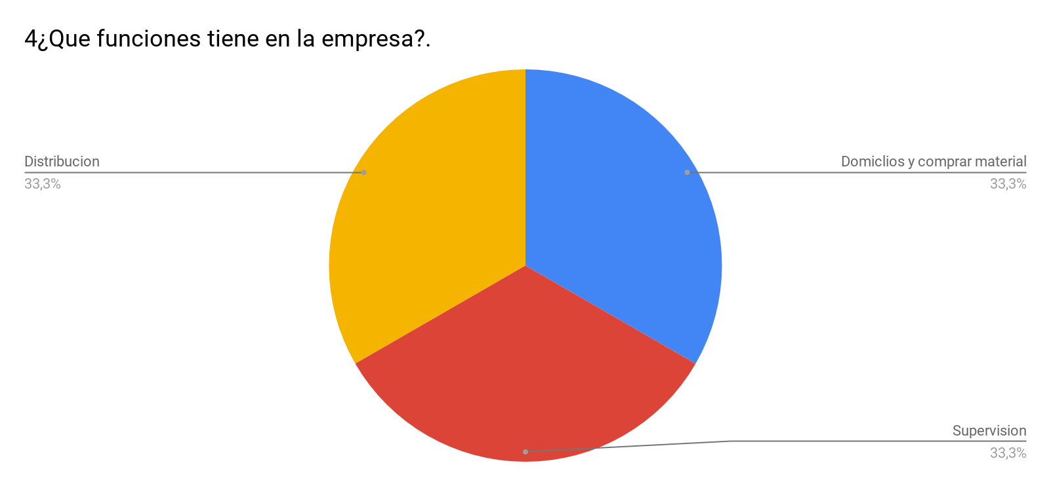

|  |  |  |
| --- | --- | --- |
| Respuesta | Frecuencia | Porcentaje |
| Yo realizo varios oficios, hago domicilios, compro mercancia, atiendo local, entre otros... | 1 | 33% |
| Supervisión , inventario, facturación y compra de productos. | 1 | 33% |
| Distribución de material para preparar comidas rápidas. | 1 | 33% |
| **Total** | 3 | 100% |

**R/**Como se puede observar en la gráfica de pastel. podemos apreciar que el 33% del primer encuestado realizar varios oficios como hacer domicilios, comprar mercancía, atender al local el otro 33% está el que hace la supervisión , realiza el inventario , genera la factura y compra los productos Y para finalizar el otro 33%, realiza como oficio la distribución de material para preparar comidas rápidas.

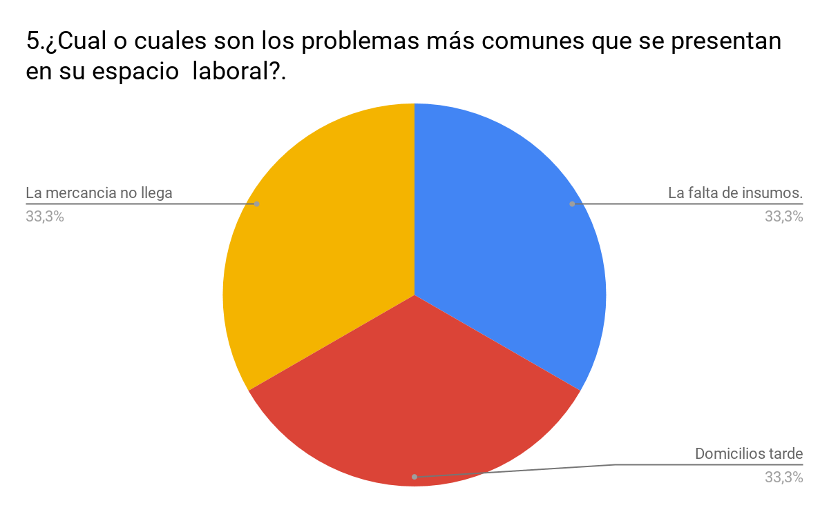

|  |  |  |
| --- | --- | --- |
| Respuesta | Frecuencia | Porcentaje |
| La falta de insumos. | 1 | 33% |
| La llegada tardía que tienen nuestros domiciliarios a sus destinos. | 1 | 33% |
| ningún problema, a veces hay inconvenientes con mercancía que no llega, o cosas asi, pero yo no llamaría problema, para mi seria un percance. | 1 | 33 |
| **Total** | 3 | 100% |

**Análisis:** Como se puede observar en la gráfica de pastel. podemos apreciar que en primer lugar está el 33% el cual corresponde a la falta de insumos en segundo lugar está 33% La llegada tardía que tienen nuestros domiciliarios a sus destinos. Y en tercer lugar está el 33% el cual Consiste en suministrar mercancía a los vendedores ambulantes y locales cercanos. En conclusión el principal problema que se presenta es el tema de domicilios, que se ven envuelto en falta de tiempo al llegar a sus destinos y por consiguiente el regreso de los mismos para realizar la entrega de nuevos domicilios .

**6. ¿De 1 a 5 que tanto flujo de ventas maneja su empresa? (siendo 1 el valor más bajo y 5 el más alto).**

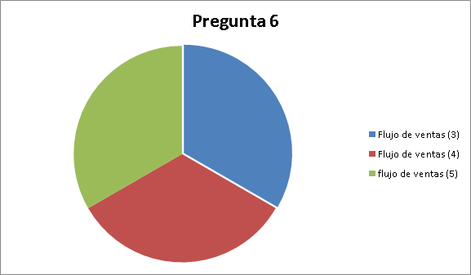

|  |  |  |
| --- | --- | --- |
| Respuesta | Frecuencia | Porcentaje |
| 3. | 1 | 33% |
| 4. | 1 | 33% |
| 5. | 1 | 33% |
| **Total** | 3 | 100% |

**Análisis:**Como se puede observar en la gráfica de pastel. podemos apreciar que en primer lugar está el 33% el cual asegura que el flujo de ventas de su empresa es regular en segundo lugar está el 33% el cual asegura que el flujo de ventas es bueno pero se puede mejorar Y en tercer lugar está el 33%, dando como síntesis que el flujo de ventas de la empresa es bastante bueno.

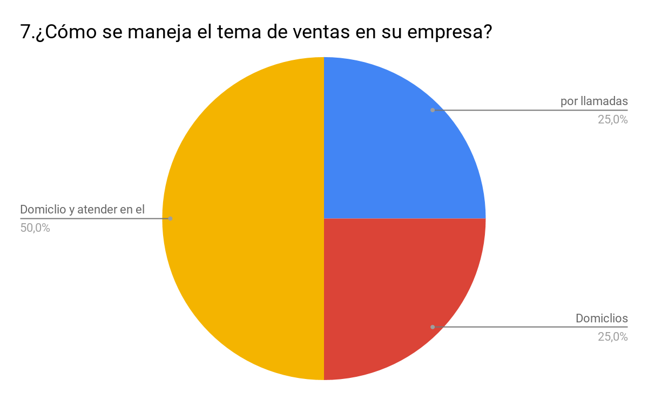

|  |  |  |
| --- | --- | --- |
| Respuesta | Frecuencia | Porcentaje |
| Por llamadas. | 1 | 25% |
| El 95% de nuestras ventas son a base domicilio por eso tenemos 4 muchachos domiciliarios en bicicleta haciendo este servicio. | 1 | 25% |
| Tenemos dos servicios de ventas, se hacen domicilios y se atiende el local. | 1 | 50% |
| **Total** | 3 | 100% |

**Análisis:** Como se puede observar en la gráfica de pastel. podemos apreciar que en primer lugar está el 25% el cual corresponde a que el manejo de ventas hace solo por llamadas en segundo lugar está el 25% el cual asegura que la mayoría de sus ventas se hacen por domicilio Y en tercer lugar está el 50% el cual corresponde a el manejo de ventas se hacen por medio de dos servicios los cuales son domicilio y atender al cliente en el local como tal.

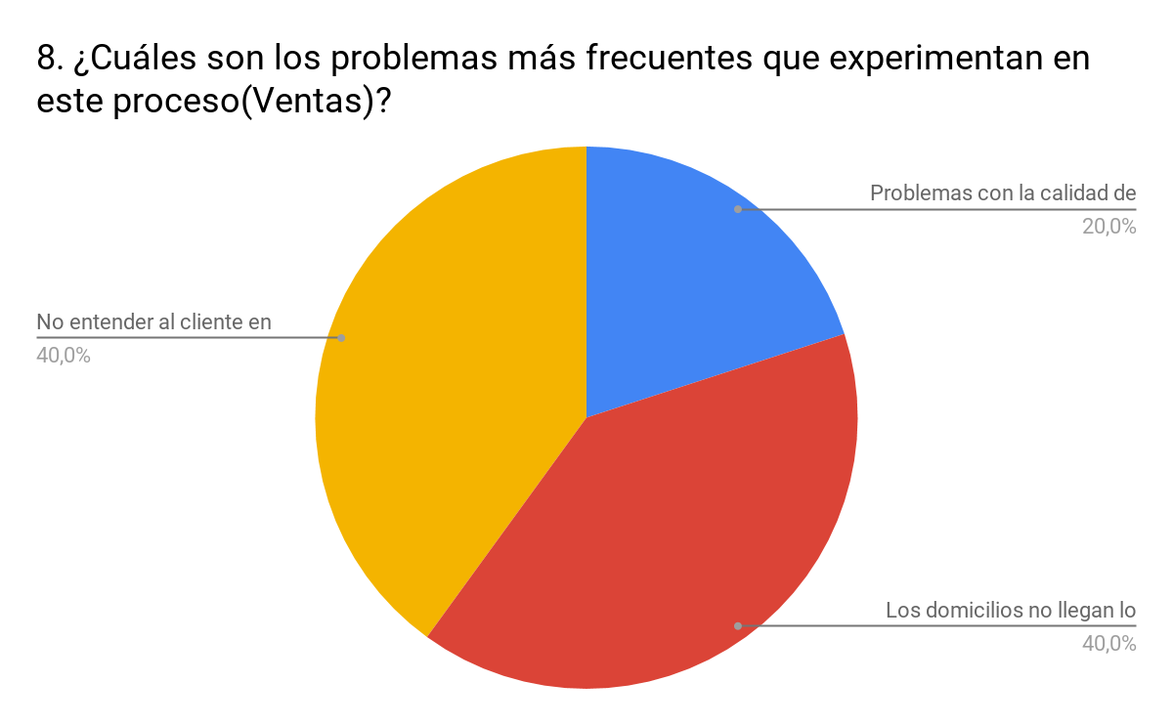

|  |  |  |
| --- | --- | --- |
| Respuesta | Frecuencia | Porcentaje |
| Se cae la línea telefónica afectando la venta del domicilio. | 1 | 20% |
| El inconveniente que más se presenta es el afán del cliente que quiere que su domicilio llegue inmediatamente, pero no es posible. | 1 | 40% |
| Algunas veces nos encontramos con clientes un poco difíciles de entender, pero no tenemos un problema como tal, son percances. | 1 | 40% |
| **Total** | 3 | 100% |

**Análisis:** Como se puede observar en la gráfica de pastel. podemos apreciar que en primer lugar está el 20% el cual corresponde a que la línea telefónica se cae mucho afectando a si las ventas en segundo lugar está el 40% el cual asegura que la mayoría de sus clientes quieren que el domicilio llegue muy rapido pero por lo cual es imposible Y en tercer lugar está el 40% el cual corresponde a que entender a los cliente no es nada fácil.

**9. ¿Cómo se maneja el proceso de inventariado de productos en su empresa? (cuaderno, celular, computador, listado, página web, etc.).**

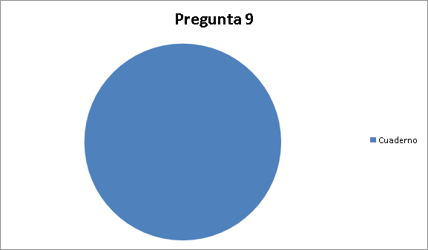

|  |  |  |
| --- | --- | --- |
| Respuesta | Frecuencia | Porcentaje |
| En cuaderno, todos los días se hace una revisión al final del dia. | 1 | 33% |
| En físico mediante un cuaderno, mirando qué cantidad de productos nos quedan ya que no manejamos cantidades alarmantes. | 1 | 33% |
| En cuaderno. | 1 | 33% |
| **Total** | 3 | 100% |

**Análisis:** Como se puede observar en la gráfica de pastel. podemos apreciar que en primer lugar está el 33% el cual corresponde a que el manejo de inventario de sus productos se hace directamente en un cuaderno en segundo lugar está el 33% el cual asegura que también el manejo de inventario se hace por medio de un cuaderno y en tercer lugar está el 33% el cual corresponde a que el manejo de inventario se hace por medio de un cuaderno.

**10. ¿Alguna vez ha manejado una herramienta virtual o sistematizada para las funciones de su empresa?**

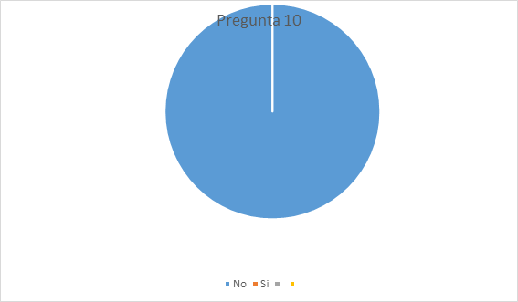

|  |  |  |
| --- | --- | --- |
| Respuesta | Frecuencia | Porcentaje |
| No. | 1 | 33% |
| No. | 1 | 33% |
| No. | 1 | 33% |
| **Total** | 3 | 100% |

**Análisis:** Como se puede observar en la gráfica de pastel y Según la encuesta realizada se es posible deducir que los empleados de la salsamentaria “Distriplaza”, no está familiarizado con herramientas de tipo virtual, y que han utilizado instrumentos físicos como listas, cuadernos y demas, ademas de saber con certeza la inexistencia de herramientas sistematizadas.

**11. Según su opinión, ¿cree que la implementación de tecnología en tareas diarias de su empresa ayudaría a mejorar el rendimiento de su empresa?  
 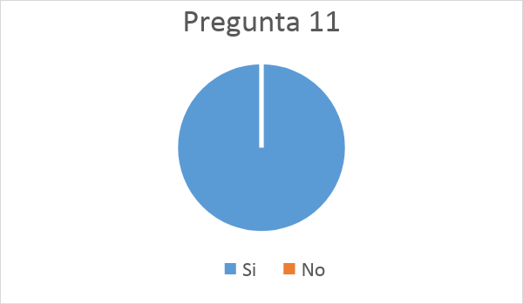**

|  |  |  |
| --- | --- | --- |
| Respuesta | Frecuencia | Porcentaje |
| No. | 1 | 33% |
| No. | 1 | 33% |
| No. | 1 | 33% |
| **Total** | 3 | 100% |

**Análisis:** Como se puede observar en la gráfica de pastel y Según los datos obtenidos en las encuestas , con respecto al uso de herramientas virtuales en la empresa se es posible deducir que se hace necesario el uso de herramientas virtuales para optimizar los procesos de trabajo diarios que se realizan en la empresa.